РАЗВИТИЕ РЕЧИ «НА СОЛНЕЧНОЙ ПОЛЯНКЕ»
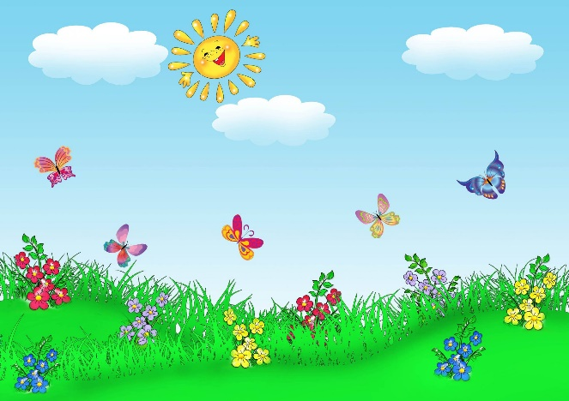
Добрый день, уважаемые родители! Предлагаю сегодня провести с вашими детьми занятие по развитию речи.
Для занятия подготовьте красивую коробочку или мешочек, бабочек из картона (синюю, красную, желтую), картинка «Солнышко» с лучами.
Обратите внимание ребенка на красивую коробочку.
Вы: (Имя ребенка), посмотри, какая красивая коробочка. Как ты думаешь, что в ней? Давай посмотрим!
Ребенок: Бабочки.
Вы: Посмотри какая бабочка! (Имя ребенка), сколько у тебя бабочек? Какого она цвета? А в коробочке сколько всего бабочек?
Ребёнок: Много.
Дыхательная гимнастика:
Имитируем легкий ветерок. Думаем на бабочек.
Вы: Наши бабочки полетели на поляночки сели. Красные бабочки на красную полянку, синие бабочки на синюю полянку, желтые бабочки - на желтую полянку.
Вы: Молодец! Всех бабочек посадил(а) на свои полянки. А теперь пойдем в гости к солнышку, но сначала сделаем разминку:
Вот как солнышко встает,
Выше, выше, выше (Поднять руки вверх, потянуться)
К ночи солнышко зайдет
Ниже, ниже, ниже. (Присесть на корточки, руки опустить на пол)
Хорошо, хорошо
Солнышко смеется.
А под солнышком нам
Весело живется. (Хлопать в ладоши, улыбаться)

Вы: Вот мы и пришли в гости к солнышку. Посмотри какого цвета солнышко?
Ребёнок: Желтое.
Вы: (Имя ребенка), посмотри, у солнышка нет лучиков. Поможем солнышку, сделаем ему лучики? Бери кружочки и будем приклеивать солнышку лучики. А лучики у солнышка какой формы?
Ребёнок: Круглые.
Вы: Вот мы и помогли солнышку, сделали ему лучики. Посмотри, как оно улыбается нам.
Солнышко своими лучиками пригрело землю и выросли на полянке одуванчики.
Пальчиковая гимнастика «Цветочки»
Наши желтые цветки (Ладони соединить лодочкой перед собой)
Распускают лепестки (По очереди, начиная с большого развести пальцы в стороны, запястья оставить соединенными)
Ветерок чуть дышит (Подуть на руки цветки)
Лепестки колышет (Подвигать пальцами)
Наши желтые цветки (Поочередно сложить пальцы, соединив ладони лодочкой)
Головой качают (Покачать ладонями вправо- влево)
Тихо засыпают (Положить голову на сложенные ладони)

